QB
中国网通（集团）有限公司企业标准
QB/CNC-xx-xxx-2007

中国网通GPON设备技术要求

2007年X月发布
中国网通（集团）有限公司

目 录
1 前言 1
2 引用标准 1
3 缩略语 2
4 系统配置和参考模型 4
4.1 系统参考配置 4
4.2 协议栈 5
5 业务和设备类型 6
5.1 业务类型 6
5.2 OLT设备 6
5.3 ONU设备 6
6 光网络要求 7
6.1 传输比特率 7
6.2 距离和分路比 7
6.3 波长 7
6.4 PON口指标 8
7 网络侧和用户侧接口要求 10
7.1 不同设备类型接口要求 10
7.2 接口规范 10
8 功能要求 11
8.1 动态带宽分配 11
8.2 Qos功能 12
8.3 以太网功能 13
8.4 组播 16
8.5 主控板保护 16
9 安全性 17
9.1 ONU认证 17
9.2 加密 17
9.3 MAC地址学习数量限制 17
9.4 数据过滤 17
9.5 MAC地址仿冒 18
9.6 用户端口标识 18
10 光纤保护倒换（可选） 18
11 业务性能要求 18
11.1 以太网数据转发 18
11.2 VoIP 18
11.3 TDM专线 19
12 管理维护要求 21
12.1 基本管理功能 21
12.2 OLT的管理功能 22
12.3 ONU的管理功能 23
13 其他要求 23
13.1 环境要求 23
13.2 电源要求 24

  - 前言
为保障集团公司宽带接入网“光进铜退”的网络演进路线，规范GPON设备的技术形态，特编制本标准。本标准规定了GPON设备的系统配置、业务类型、设备分类、光网络、接口、功能、安全、性能和管理维护等要求。本标准是中国网通（集团）有限公司无源光网络系列技术标准之一。
本标准由中国网通（集团）有限公司技术部提出并归口。
本标准起草单位：中国网通（集团）有限公司技术部
信息产业部电信研究院通信标准研究所
本标准主要起草人：厉盛义、张文钺、敖立、程强、陈洁、刘谦、葛坚、李云洁、党梅梅
中国网通（集团）有限公司拥有本文件的版权，任何单位和个人未经中国网通（集团）有限公司授权许可不得向任何第三方泄漏本文件的内容。如在此之前中国网通的文件与本规范有矛盾，按此规范执行。
  - 引用标准
下列标准包含的条文，通过在本标准中引用而构成为本标准的条文。在标准出版时，所示版本均为有效。所有标准都会被修订，使用本标准的各方应探讨，使用下列标准最新版本的可能性。
GB/T 7611-2001 | 数字网系列比特率电接口特性
YD/T 1128-2001 | 电话交换设备总技术规范（补充件1）
YD/T 1054-2000 | 接入网技术要求——综合数字环路载波（IDLC）
YD/T 1082-2000 | 接入网设备过电压过电流防护及基本环境适应性技术条件
YD/T 1385-2005 | 基于软交换的综合接入设备技术要求
YD/T 1619-2007 | 宽带光接入网总貌
YD/T 1530-2006 | 接入网技术要求—频谱扩展的第二代不对称数字用户线（ADSL2+）
YD/T XXXX-XXXX | 《接入网技术要求——吉比特的无源光网络（GPON）第1部分：总体要求》
YD/T XXXX-XXXX | 《接入网技术要求——吉比特的无源光网络（GPON）第3部分：传输汇聚(TC)层要求》
ITU-T G.711（1998） | 话音频率的脉冲编码调制
ITU-T G.723.1（1996） | 以5.3kbit/s和6.3kbit/s速率传输的多媒体通信的双速率语音编码器
ITU-T G.729（1996） | 使用共轭结构代数码线形预测激励(CS-ACELP)的8kbit/s语音编码
ITU-T G.993.2 | 第二代甚高速数字用户线收发器
IEEE Std 802.1D（2004） | 局域网和城域网 MAC桥
IEEE Std 802.1Q（2005） | 局域网和城域网 虚拟桥接局域网
IEEE Std 802.3-2005 | 信息技术－系统间通信和信息交换－局域网和城域网特定要求－第3部分：CSMA/CD接入方式和物理层规范
IETF RFC 3985（2005） | 伪PWE3架构
IETF RFC 4197（2005） | 分组交换网上的时分复用(TDM)电路端到端仿真的要求
IETF RFC 4553（2005） | 分组网上结构未知的时分复用技术
Draft-ietf-pwe3-cesopn-07.txt | 分组交换网上的结构化时分复用（TDM）电路仿真业务（CESOP）
  - 缩略语
下列符号和缩略语适用于本标准。
AF | Adaptation Function | 适配功能
CATV | Cable Television | 有线电视
CESoP | Circuit Emulation Service over Packet | 分组网电路仿真业务
DBA | Dynamic Bandwidth Allocation | 动态带宽分配
DLF | Destination Look up Failure | 地址查询失败
DSCP | Differentiated Services Code Point | 差分服务代码点
FTTB/C | Fiber to the Building/Curb | 光纤到楼宇/分线盒
FTTCab | Fiber to the Cabinet | 光纤到交接箱
FTTH | Fiber to the Home | 光纤到户
FTTO | Fiber to the Office | 光纤到办公室
GE | Gigabit Etherent | 千兆以太网
GPON | Gigabit-Capable Passive Optical Network | 吉比特无源光网络
IGMP | Internet Group Management Protocol | 互联网组管理协议
IP | Internet Protocol | 互联网协议
MAC | Medium Access Control | 媒质访问控制
MIB | Management Information Base | 管理信息库
NE | Network Element | 网络单元
OAM | Operations, Administration and Maintenance | 操作管理维护
ODN | Optical Distribution Network | 光分配网络
OLT | Optical Line Terminal | 光线路终端
OMCI | ONT Management and Control Interface | ONT管理控制接口
ONT | Optical Network Termination | 光网络终端
ONU | Optical Network Unit | 光网络单元
PDU | Protocol Data Unit | 协议数据单元
PMD | Physical Medium Dependent | 物理媒质相关（子层）
PON | Passive Optical Network | 无源光网络
POTS | Plain Old Telephone Service | 传统电话业务
QoS | Quality of Service | 服务质量
RSTP | Rapid Spanning Tree Protocol | 快速生成树协议
SCB | Single Copy Broadcast | 单拷贝广播
SLA | Service Level Agreement | 服务等级协议
SNI | Service Node Interface | 业务节点接口
SNMP | Simple Network Management Protocol | 简单网络管理协议
STM | Synchronous Transfer Mode | 同步转移模式
TC | Transmission Convergence | 传输汇聚
TDM | Time Division Multiplexing | 时分复用
TOS | Type Of Service | 服务类型
UNI | User Network Interface | 用户网络接口
VLAN | Virtual Local Area Network | 虚拟局域网
WDM | Wavelength Division Multiplexing | 波分复用

  - 系统配置和参考模型
    - 系统参考配置
GPON系统参考配置见图 1。
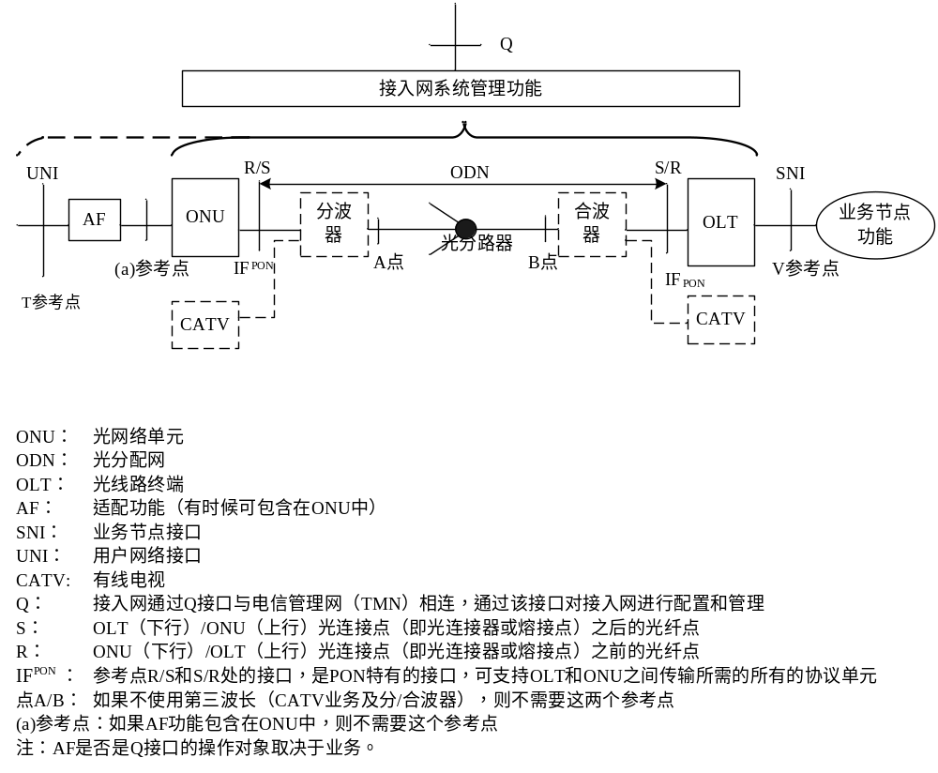
图 1 GPON系统参考配置
GPON系统通常由局侧的OLT、用户侧的ONU和ODN组成，通常采用点到多点的网络结构。ODN由单模光纤和光分路器、光连接器等无源光器件组成，为OLT和ONU之间的物理连接提供光传输媒质。
ONT是用于FTTH并具有用户端口功能的ONU。
GPON系统的ONU/ONT可放置在交接箱、楼宇/分线盒、公司/办公室和家庭等不同的位置，形成FTTCab、FTTB/C、FTTO/H等不同的网络结构。各种网络结构的定义如下：
光纤到交接箱（Fiber To The Cabinet，FTTCab）
光纤到交接箱（FTTCab）是宽带光接入网的典型应用类型之一，其特征是，以光纤替换传统馈线电缆，ONU部署在交接箱即FP处，ONU下采用其他介质接入到用户，例如采用现有的金属线或者无线，每个ONU典型支持用户数为数百户到一千户左右。
光纤到楼宇/分线盒（Fiber To The Building/Curb，FTTB/C）
光纤到楼宇/分线盒（FTTB/C）是宽带光接入网的典型应用类型之一，其特征是，以光纤替换用户引入点之前的铜线电缆，ONU部署在传统的分线盒（用户引入点）即DP（DP distribution point分配点），ONU下采用其他介质接入用户，如现有的金属线或无线，每个ONU典型支持用户数为十多户到一百户左右。
光纤到公司/办公室（Fiber To The Office，FTTO）
光纤到公司/办公室（FTTO）是宽带光接入网的典型应用类型之一，其特征是，仅利用光纤传输媒质连接通信局端和公司或办公室用户的接入方式，引入光纤由单个公司或办公室用户独享，ONU/ONT之后的设备或网络由用户管理。
光纤到家庭用户（Fiber To The Home，FTTH）
光纤到家庭用户（FTTH）是宽带光接入网的典型应用类型之一，其特征是，仅利用光纤传输媒质连接通信局端和家庭住宅的接入方式，引入光纤由单个家庭住宅独享。

    - 协议栈
GPON系统的协议栈见图 2，主要由物理媒质相关（PMD）层和GPON传输汇聚（GTC）层组成。GTC层包括两个子层：GTC成帧子层和TC适配子层。本标准规范的GPON系统在GTC层工作在GEM模式下。GEM模式的GTC层应为其客户层提供2种类型的接口：GEM客户接口和ONT管理和控制接口（OMCI）。
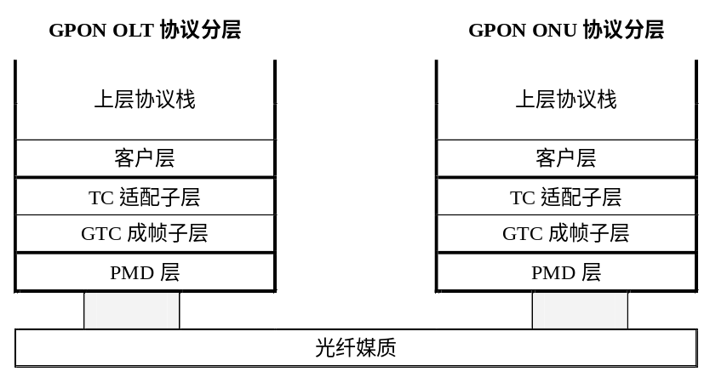
图 2 GPON系统协议栈
  - 业务和设备类型
    - 业务类型
GPON系统可能承载的业务类型包括下列4种：
1）以太网/IP业务，包括以太网/IP数据业务和IP视频业务。
2）VoIP语音业务。
3）E1专线业务。
4）CATV业务。
GPON系统应具有承载以太网/IP业务的能力，可选支持语音业务、E1专线业务和CATV业务。
    - OLT设备
应包含一个或者多个PON接口，应支持以太网/IP业务，提供千兆以太网上联接口；可选支持VoIP、E1专线、CATV等多种业务。若支持E1专线业务，OLT应可以提供相应的TDM类型的上联接口。
    - ONU设备
根据设备的业务能力和应用场合的不同，ONU分为以下四种类型：
类型一、单用户基本数据型：
该类ONU设备用于提供家庭或商业用户的基本数据接入功能，仅支持以太网/IP数据业务。一般可ONU提供1到4个以太网口，设备提供桥接或基本的路由功能，主要应用于FTTH/O的场合，可以与家庭网关配合提供更为丰富的业务。
类型二、单用户语音网关型：
该类ONU设备用于提供家庭或商业用户的数据和语音的综合方案，除支持类型一设备的基本数据功能外，还可通过内置的Voip功能提供话音和传真等业务，并支持丰富的IP网关功能，主要应用于FTTH/O的场合，该类型ONU可以直接作为家庭或soho综合业务网关使用。
类型三、多用户型：
用于多个用户，具有多个独立的用户接口（如以太网接口或ADSL2+接口或VDSL2接口等，一般具有16个、24个或48个用户接口），该类型设备可选支持内置的VoIP功能，主要可应用于FTTB/FTTC场合。
类型四、其他类型：
除上述各型，ONU设备还可以具备TDM模块模块（提供E1接口）或CATV业务模块（提供RF接口）等，这些扩展的业务模块均可能与前三类设备类型相结合组成新的ONU类型。
  - 光网络要求
    - 传输比特率
GPON系统应支持下行2488.32Mbit/s，上行1244.16Mbit/s的传输比特率。
    - 距离和分路比
GPON系统的最大逻辑距离规定为60km，系统应支持的最大光纤距离差至少为20km。
系统默认配置下（无中继），OLT和ONU之间的最大物理距离应不小于20km，支持的最大分路比至少为1:64。
    - 波长
GPON系统的OLT和ONU之间采用ITU-T G.652规定的单模光纤，上下行应采用单纤双向方式。
上下行应分别使用不同的波长，其中上行应使用1260nm～1360nm波长（标称1310nm），下行应使用1480nm～1500nm波长（标称1490nm）。
当使用第三波长提供CATV业务时，应使用1540nm～1560nm波长（标称1550nm）。
    - PON口指标
OLT和ONU的PON口推荐支持class B+类型的ODN，其衰减范围为13-28dB。
其PON口其技术指标应满足表1规定。
表 1 Class B+类激光器指标
项目 | 单位 | 指标
OLT
中心波长 | nm | 1480-1500
消光比 | dB | >10
-20dB谱宽 | nm | <1
边模抑制比 | dB | >30
平均发射光功率MIN | dBm | +1.5
平均发射光功率MAX | dBm | +5
发射机眼图 | -- | 见图3
接收机最小灵敏度 | dBm | -28
接收机最小过载功率 | dBm | -8
ONU
中心波长 | nm | 1260-1360
消光比 | dB | >10
-20dB谱宽 | nm | <1
边模抑制比 | dB | >30
发射机无输入时的发射光功率 | dBm | <-45
平均发射光功率MIN | dBm | +0.5
平均发射光功率MAX | dBm | +5
发射机眼图 | -- | 见图4
接收机最小灵敏度 | dBm | -27
接收机最小过载功率 | dBm | -8
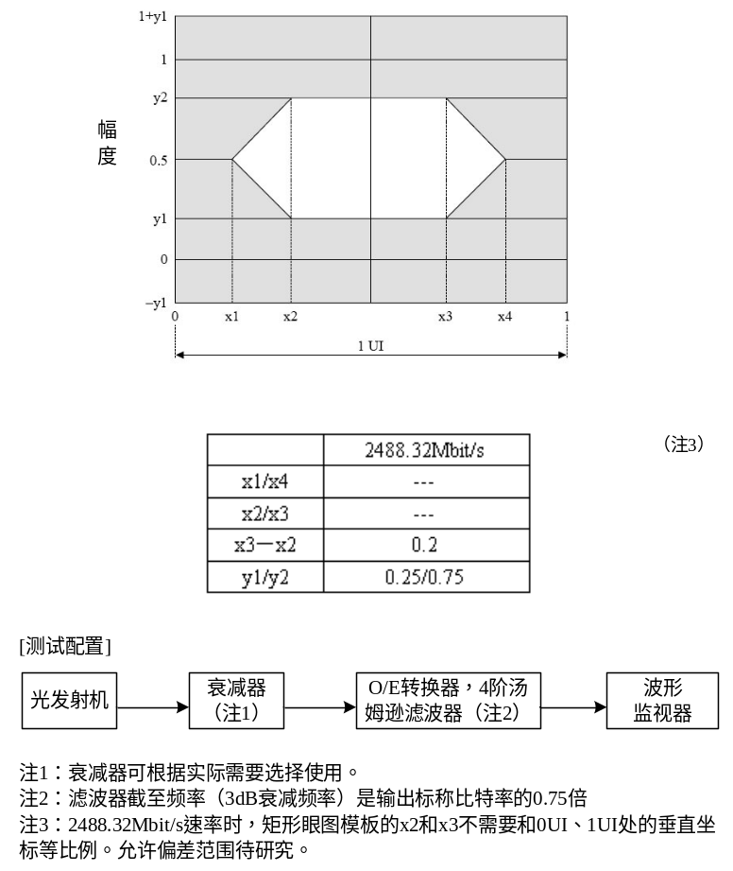
图 3 OLT PON接口发射机眼图
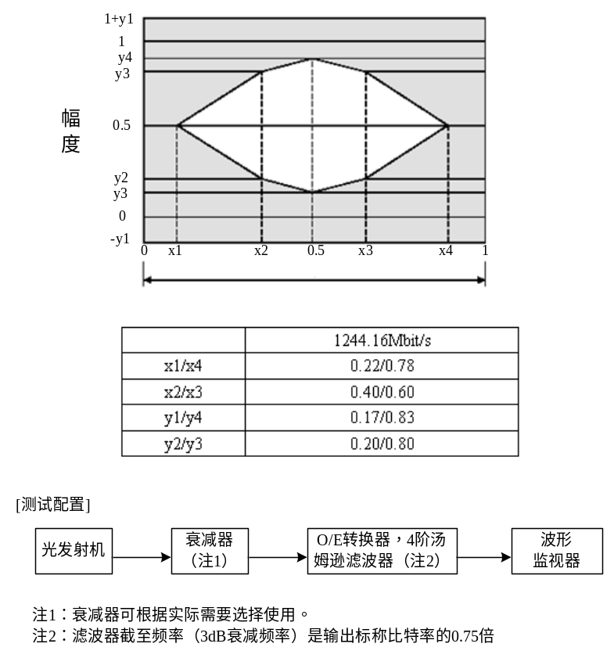
图 4 ONU PON接口发射机眼图

  - 网络侧和用户侧接口要求
    - 不同设备类型接口要求
对于OLT，应提供千兆以太网上联接口，可选支持10GE以太网上联接口。若支持E1业务，OLT应可以提供相应的TDM类型的上联接口。
对于ONU类型一，应至少提供一到四个10/100Base-T以太网接口，可选支持其它接口。
对于ONU类型二，应至少提供二到四个10/100Base-T以太网接口，至少提供一到两个Z或Za接口。可选提供其它接口。
对于ONU类型三，应提供8个以上（一般为8的倍数）的10/100Base-T接口、或ADSL2+接口或VDSL2接口。

    - 接口规范
      - GE接口
GE接口可以是1000BASE-LX、1000BASE-SX、1000BASE-CX和1000BASE-T接口中的一种或多种，各种接口类型均应符合IEEE Std 802.3的规定。
      - 10/100BASE-T接口
10/100BASE-T接口应符合IEEE Std 802.3的规定。
      - 10GBASE-X接口
10GBASE-X接口应符合IEEE Std 802.3的规定。
      - STM-1接口
STM-1接口应符合ITU-T G.707的规定。
      - E1接口
E1接口应符合GB/T 7611-2001的规定。
      - Z接口
Z接口应符合YD/T 1054-2000的规定。
      - Za接口
Za接口应符合YD/T 1054-2000的规定。
      - xDSL接口
ADSL2+接口应符合YD/T 1530-2006的规定。
VDSL2接口应符合ITU-T G.993.2的规定。
  - 功能要求
    - 动态带宽分配
GPON系统应采用动态带宽分配机制（DBA）来提高系统带宽利用率以及保证业务公平性和QoS，应能根据T-CONT类型分配带宽授权，不同T-CONT类型所代表的业务类型见下表所示：
表 2 T-CONT类型
Qos参数 | 时延  保证 | 分配方式 | T-CONT 类型
Qos参数 | 时延  保证 | 分配方式 | Type 1 | Type 2 | Type 3 | Type 4 | Type 5
固定带宽 | 是 | 配置 | X |  |  |  | X
保证带宽 | 否 | 配置 |  | X | X |  | X
非保证带宽 | 否 | 动态 |  |  | X |  | X
尽力而为带宽 | 否 | 动态 |  |  |  | X | X
注：对于T-CONT类型3、4和5，其可获得的总带宽不应超过对这些类型配置的最大带宽参数。

GPON系统至少应支持T-CONT类型1和4或支持类型5，即，对于每种业务的带宽控制参数，GPON系统应至少支持固定带宽（Fixed）和最大带宽（Maximum）控制参数，建议支持保证带宽（Assured）控制参数。
DBA机制应保证ONU的上行流量不超过SLA中的最大带宽，即使线路上有剩余带宽也不应为ONU分配超过最大带宽的授权。系统应支持对配置带宽的连接接纳控制（CAC）的功能，保证可配置的固定/保证带宽总和不会超过系统总带宽。
DBA的最小带宽分配粒度不应大于256kbit/s。
DBA的精度应优于±5％。
    - Qos功能
      - OLT的Qos功能
OLT应支持基于各种规则的上行业务流的分类并进行802.1p优先级标记和覆盖，这些规则应至少包括物理端口、以太网MAC帧封装协议、IP包的TOS/DSCP字段、TCP/UDP端口号等。
OLT应支持根据SLA进行下行业务的调度功能。OLT对下行业务的调度应支持严格优先级队列调度（SP）、加权循环队列调度（WRR）和SP+WRR算法，缺省采用SP+WRR。
OLT应支持下行业务流基于以太网端口、VLAN或802.1p优先级类型的限速功能。
对于下行业务，OLT应支持针对用户或不同分类流的速率控制功能，应支持L2的Shaping或Policing机制。
      - ONU的Qos功能
类型一的ONU应支持上行业务流基于物理端口的业务分类并进行802.1p优先级标记。
类型二的ONU应支持上行业务流基于物理端口，建议支持以太网MAC帧封装协议和IP包的TOS/DSCP字段的业务分类并进行802.1p优先级标记。
类型三的ONU应支持基于各种规则的业务流的分类并进行802.1p优先级标记，这些规则应至少包括上行业务流类型、以太网端口、以太网MAC帧封装协议、IP包的TOS/DSCP字段、TCP/UDP端口号等。
所有类型的ONU应支持上行业务流802.1p优先级标记的标记和覆盖。
所有类型的ONU应具有根据OLT的带宽授权进行上行业务的本地调度功能和对上行业务流的整形Shaping功能。
类型1和类型2的ONU应缺省采用SP队列调度算法，类型3的ONU建议采用SP+WRR队列调度算法。对于支持VoIP和E1业务的ONU应对该类业务采用严格优先级调度保证带宽需求。
    - 以太网功能
      - 二层转发功能
        - OLT的二层转发功能
OLT应支持根据MAC地址进行转发，应支持静态MAC地址和MAC地址的动态学习，MAC地址学习能力不小于512个/秒。
OLT 每个PON 接口的MAC地址缓存能力应不低于2K，汇聚交换部分的MAC地址缓存能力不低于16K。OLT的MAC地址老化时间应可配置。
        - ONU的二层转发功能
ONU应支持根据MAC地址进行转发，应支持MAC地址的动态学习，MAC地址学习能力不小于128个/秒。
ONU的MAC地址老化时间应可配置。
类型一的ONU MAC地址表深度不应小于32。
类型二和类型三的ONU MAC地址表深度不应小于32x端口数（包括以太网端口、ADSL2＋端口或VDSL2端口等）。
      - 二层汇聚
当OLT设备支持多个PON接口时，OLT设备应支持各个PON接口的上行流量汇聚功能。
      - 二层隔离功能
        - OLT的二层隔离功能
OLT应支持对各ONU之间的二层隔离。
        - ONU的二层隔离功能
类型三的ONU应支持对各用户端口之间的二层隔离。
      - 802.1Q VLAN功能
        - OLT的802.1Q VLAN功能
OLT应支持802.1Q VLAN标记的透传、增加、移除和VLAN ID的切换功能。
支持按照ONU和上行以太网帧类型划分VLAN。支持组播业务到VLAN的映射。
OLT支持的VLAN数量应不小于4094个，应支持所有的VLAN ID空间（1-4094）。
OLT的上联口应支持VLAN端口的ACCESS、TRUNK和HYBRID连接模式。
        - ONU的802.1Q VLAN功能
ONU应支持802.1Q VLAN标记的透传、增加、移除和VLAN id的切换功能。
ONU的用户侧以太网接口应支持VLAN端口的ACCESS和TRUNK连接模式。
类型一的ONU支持的VLAN数量应不小于个8个，应支持所有的VLAN ID空间（1-4094）。
类型二的ONU支持的VLAN数量应不小于个32个，应支持所有的VLAN ID空间（1-4094）。
类型三的ONU支持的VLAN数量应不小于每端口8个，应支持所有的VLAN ID空间（1-4094）。
      - VLAN 堆叠功能
        - OLT的VLAN堆叠功能
OLT上联接口应支持802.1ad VLAN堆叠功能，外层S-TAG的TPID值应可配置。
OLT应在上行方向支持无VLAN标记的帧、802.1p优先级标记的帧和802.1Q VLAN标记的帧增加S-VLAN标记的功能。OLT应可以根据ONU、802.1p优先级或802.1Q VLAN ID的值把上行以太网帧映射到不同的S-VLAN。
OLT应通过VLAN堆叠支持LAN透明业务（TLS）。
        - ONU的VLAN堆叠功能
类型三的ONU应支持802.1ad VLAN堆叠功能，外层S-TAG的TPID值应可配置。
类型三的ONU应在上行方向支持无VLAN标记的帧、802.1p优先级标记的帧和802.1Q VLAN标记的帧增加S-VLAN标记的功能。ONU应可以根据ONU、802.1p优先级或802.1Q VLAN ID的值把上行以太网帧映射到不同的S-VLAN。
类型三的ONU应通过VLAN堆叠支持LAN透明业务（TLS）。
      - 生成树功能
        - OLT的生成树功能
当OLT的网络侧具有多个以太网接口时，应支持符合IEEE 802.1D要求的快速生成树协议（RSTP）。
        - ONU的生成树功能
各种类型的ONU当具有多个用户侧以太网接口时，应支持符合IEEE 802.1D要求的快速生成树协议（RSTP）。
      - 流量控制功能
        - OLT的端口流控功能
OLT的网络侧接口应支持全双工方式下的IEEE 802.3x流量控制协议，其相关功能应可配置。
        - ONU的端口流控功能
各种类型的ONU的用户侧以太网接口应支持全双工方式下的IEEE 802.3x流量控制协议，其相关功能应可配置。
      - 链路聚集功能
当OLT的网络侧具有多个以太网接口时，应支持IEEE 802.3ad规定的链路聚集功能。
      - 组播/广播/DLF报文风暴抑制
OLT应对支持二层组播/广播/DLF报文的速率进行抑制。
      - 端口自协商
OLT和ONU的以太网电接口应具有对端口速率、双工方式和流控方式等进行自协商的能力，光接口应具有对流控进行自协商的能力。
    - 组播
      - OLT的组播功能
OLT到ONT之间应支持以单拷贝广播（SCB）方式转发组播流，并且所有的组播流应使用唯一的特定Port-ID来指示，该Port-ID的具体值由OLT和ONU通过OMCI通道协商。
OLT应实现IGMP-proxy，并支持可控组播功能，应提供节目源管理，组播用户权限管理，组播信息统计和组播日志功能。
OLT应支持IGMP快速离开功能。
OLT应支持针对ONU的组播权限的禁止和允许，建议支持针对ONU用户侧端口的组播权限的控制以及组播预览功能。
OLT应能够根据用户系统总带宽使用情况和用户服务等级合同的规定带宽的使用情况限制用户可同时收看的节目数量。
      - ONU的组播功能
对于具有多个端口的类型一和类型二的ONU设备，应支持IGMP snooping功能，并实现IGMP快速离开功能。
对于类型三的ONU设备，应实现IGMP proxy，并支持可控组播功能，应提供节目源管理，组播用户权限管理，组播信息统计和组播日志功能。
类型三的ONU设备应支持IGMP快速离开功能。
类型三的ONU设备应支持针对ONU用户侧端口的组播权限的控制，建议支持组播预览功能。
类型三的ONU设备应能够根据用户系统总带宽使用情况和用户服务等级合同的规定带宽的使用情况限制用户可同时收看的节目数量。
    - 主控板保护
插卡式OLT设备应支持主控板的热备份保护机制，在保护倒换的过程中，连接性业务（例如IPTV和VoIP）不应丢失连接性。
  - 安全性
    - ONU认证
OLT应支持根据ONU序列号对其合法性进行认证的能力，可选支持同时采用序列号和password对ONU进行合法性认证，应拒绝非法ONU接入网络获得服务。
非法ONU事件应记入系统日志，并应产生相应警告信息。
    - 加密
待定。
    - MAC地址学习数量限制
OLT应能限制从每个ONU学习到的MAC地址的数量，限制的数量应可以灵活配置，OLT应支持新MAC地址对最旧的MAC地址的覆盖，或者支持忽略新MAC地址直到有MAC 地址老化等不同策略。
类型二和类型三的ONU应支持限制从每个用户侧端口学习到的MAC地址的数量，且限制的数量应可以灵活配置，ONU应支持新MAC地址对最旧的MAC地址的覆盖，或者支持忽略新MAC地址直到有MAC地址老化等不同策略。
    - 数据过滤
OLT应支持根据以太协议域或源/目的MAC地址对下行以太网数据帧进行过滤。
ONU应支持根据用户侧以太网端口、以太协议域或源/目的MAC地址对上行以太网数据帧进行过滤。ONU应支持对用户侧接口所收到的BPDU（802.1D）报文的终结和透传功能，且可配置。
建议OLT和ONU支持基于源/目的IP地址和源/目的TCP/UDP端口的数据帧过滤。
OLT和ONU应能过滤来自用户的目的地址为组播地址的IP组播数据流和IGMP查询帧。
    - MAC地址仿冒
OLT和类型三的ONU应能够防止MAC欺骗，应支持丢弃仿冒的MAC地址的帧。
    - 用户端口标识
OLT设备应支持端口定位功能，该功能用于在OLT的上联接口标识用户数据通道，并对每个通道按照端口编号计划进行唯一编号。
OLT应支持二层DHCP中继代理、PPPoE中继代理和VLAN堆叠功能标记用户数据的功能。
  - 光纤保护倒换（可选）
通信行业标准《接入网技术要求——吉比特的无源光网络（GPON）第1部分：总体要求》第10章。
  - 业务性能要求
    - 以太网数据转发
OLT应支持以太网业务二层交换功能，二层交换能力应确保业务的线速转发。
对于具有类型一和类型二的ONU应支持以太网业务二层交换功能，二层交换能力应确保业务的线速转发。
对于OLT的每个PON口，在1:32的配置下，以太网下行吞吐量应不小于1.9Gbit/s，以太网上行吞吐量应不小于900Mbit/s。
    - VoIP
如果GPON系统支持VoIP语音业务，则应在ONU上实现，并应满足以下性能指标要求。
- 语音编码动态切换时间<60ms。
- 应具有80ms缓冲存储能力，以保证不发生语音断续和抖动。
- 语音的客观评定
  - 网络条件很好时，PSQM的平均值<1.5；
  - 网络条件较差时（丢包率=1%，抖动＝20ms，时延=100ms），PSQM的平均值<1.8；
  - 网络条件恶劣时（丢包率=5%，抖动＝60ms，时延=400ms），PSQM的平均值<2.0。
- 语音的主观评定
  - 网络条件很好时，MOS>4.0；
  - 网络条件较差时（丢包率=1%，抖动＝20ms，时延=100ms），MOS>3.5；
  - 网络条件恶劣时（丢包率=5%，抖动＝60ms，时延=400ms），MOS>3.0。
- 编码率
  - G.711，编码率＝64kbit/s；
  - 对于G.729a，要求编码率<18kbit/s；
  - 对于G.723.1，要求G.723.1（语音压缩5.3kbit/s）<12kbit/s，G.723.1（语音压缩6.3kbit/s）<15kbit/s。
- 时延指标
VoIP的时延包括编/解码时延、收端输入缓冲时延和内部队列时延等。
  - 采用G.729a编码时，时延<150ms；
  - 采用G.723.1编码时，时延<200ms。
    - TDM专线
      - 承载方式
GPON系统可采用TDM over GEM方式或CESoP方式承载TDM专线业务。
GPON网络应能够支持TDM业务的透明传输，即无论这些业务是成帧格式或非成帧格式，与GPON网络同步或异步。
当采用TDM over GEM方式时，应符合YD/T XXXX-XXXX《接入网技术要求——吉比特的无源光网络（GPON）第3部分：传输汇聚(TC)层要求》附录A的规定。
当采用CESoP方式时，封装方式应符合IETF RFC4553（非成帧方式）或Draft-ietf-pwe3-cesopn-07.txt（成帧方式）或MEF8的规定。当采用IETF RFC 4553或Draft-ietf-pwe3-cesopn-07.txt规定的封装方式时，还应符合IETF RFC 3985和RFC 4197的规定。
GPON系统承载TDM专线业务时的时钟同步要求见11.3.5 节。
      - 传输延时
TDM专线业务在T-V（或(a)-V）参考点之间的平均信号传输时延应小于1.5ms。
      - 误比特率
在正常工作条件下，TDM专线业务的24小时误比特率为0。
      - 抖动转移特性
E1信号抖动转移特性应满足图 5的规范。
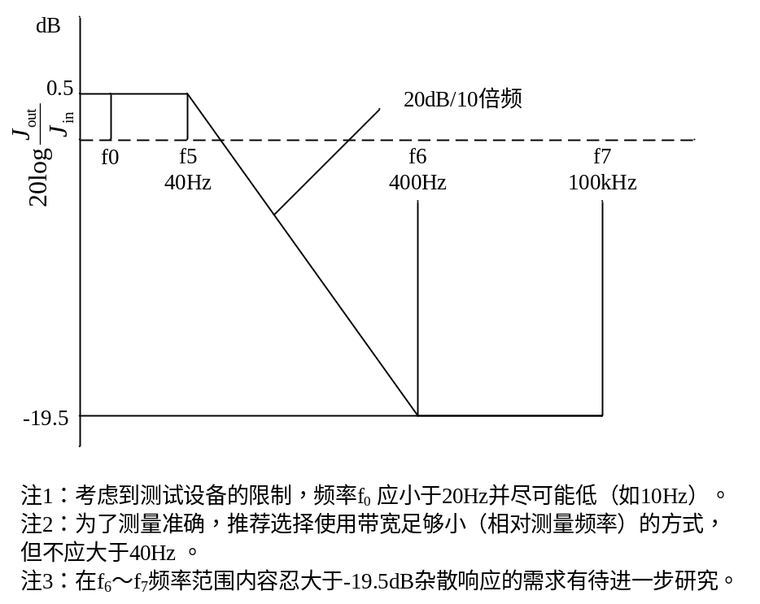
图 5 E1信号抖动转移特性
      - 定时同步要求
GPON系统提供TDM专线业务时必须符合本节对定时同步的要求。
        - OLT定时能力
OLT应按下列顺序优选定时源，并以此作为OLT线路的发送时钟：
1）外部定时接口，如BITS输出的2MHz/2Mbit/s时钟；
2）STM-N业务接口；
3）E1业务接口；
4）内部定时。
OLT设备的定时功能应支持跟踪与自由振荡两种工作模式。在所有外部定时源均不可用的情况下，OLT应自动倒换到自由振荡模式。OLT工作在自由振荡模式时，内部时钟精度应不低于4级钟（3.2×10-5）要求。
OLT设备在定时源倒换过程中，不应引起业务损伤。
        - ONU定时能力
ONU的PON接口上行发送定时应严格同步于下行的接收定时。
  - 管理维护要求
    - 基本管理功能
      - 基本要求
- OLT应能通过其所带的CONSOLE口对其进行带外方式的操作维护，应支持通过SNMP v2c网管系统远程进行操作管理维护，可选支持SNMP V3，可选支持TELNET或WEB方式的网管；
- OLT应支持带外管理和带内管理方式，带外访问方式应当提供所有带内访问方式的功能，带外访问方式应当实现访问控制，防止非授权访问；
- 管理系统建议采用中文界面；
- 支持web方式或工作站方式的网管；
- 图形网管应具有设备和硬件板卡的硬件视图；
- 支持帮助菜单，可查看相应帮助信息；
- 重要操作有确认提示，预防人为的配置错误。
      - 网管安全
为保证网管系统安全，网管系统应支持下列安全特性：
- 支持增加/删除网管用户
- 支持区分网管用户等级
- 支持区分用户操作权限
- 记录网管用户对网元节点的所有操作以及网元响应动作
- 记录网管用户登陆网管服务器情况
    - OLT的管理功能
      - 配置管理
OLT的配置管理功能应支持：
- 增加/删除/查看/修改板卡状态
- 激活/去激活PON口、上联接口
- 配置ONU认证信息
- 配置告警事件门限
- 配置IP业务上行带宽参数
- 配置下行限制速率
- 配置上行IP业务优先级标签
- 配置上行IP业务优先级标签处理方式
- 配置下行IP业务优先级调度策略
- 配置L2/L3功能
- 配置E1业务参数
- 配置组播业务参数
      - 性能管理
OLT的性能管理功能应支持：
- 支持15分钟、24小时统计
- 统计上联以太网接口各类收发帧数目
- 统计PON接口物理层参数
- 统计PON TC层各类收发帧/数据块数目
- 统计结果可以输出到文件保存
      - 故障管理
OLT的故障管理功能应支持：
- 告警消息指示故障事件描述、故障板卡位置、故障等级、事件时间等
- 故障消除后告警消息消失
- 按故障等级/时间进行排序和过滤
    - ONU的管理功能
ONU的配置、性能、故障等管理功能应通过OMCI协议受控于OLT的管理。
对于ONU的配置管理，应支持下列管理操作：
- 配置下行限制速率
- 配置上行IP业务优先级标签
- 配置上行IP业务优先级标签处理方式
- 配置上行IP业务优先级调度策略
- 配置E1业务参数
- 配置VoIP业务参数
- 配置L2/L3功能
- 远程升级ONU
- 配置组播业务参数
对于ONU的性能管理，应支持下列管理操作：
- 支持15分钟、24小时统计
- 统计下联以太网接口各类收发帧数目
- 统计PON接口物理层参数
  - 其他要求
    - 环境要求
      - 光纤温度交变要求
当OLT和ONU间的光纤处于-25℃～55℃的温度交变环境内时，OLT和ONU应能正常工作，业务性能不应恶化或中断。
      - 运行环境要求
GPON设备的运行环境应符合YD/T 1619-2007《宽带光接入网总貌》的规定。
      - 防尘要求
在以下灰尘环境下，GPON设备应能正常工作：
直径大于5μm的灰尘浓度≤3×104粒/m3，灰尘粒子是非导电、导磁和腐蚀性的。
      - 大气压力要求
在以下大气压力条件下的环境下中，设备应能正常工作：
86kPa～106kPa
    - 电源要求
OLT应支持直流或交流供电方式，在a)或者b)条件下应能正常工作
ONU应支持交流供电方式，在b)条件下应能正常工作，可选支持备用电池供电。
ONU/ONT可选支持备用电池供电。
1) 直流电压及其波动范围要求：
标称电压：-48V
电压波动：在直流输入端子处测试的-48V电压允许变化范围为-57V～-40V。
2) 交流电压及其波动范围要求：
单相220V±10%，频率50Hz±5%，线电压波形畸变率小于5%。
在正常情况下，设备的外壳与电源间的绝缘电阻不应小于50MΩ。

